Итоги 2017 года с руководителем отдела адресных проектов ЗАО «Струнные технологии» с Кириллом Бадулиным:

«… за 2017 год подписано всего порядка двадцати различных договоров и соглашений, ЗАО «Струнные технологии» посетили около пятидесяти иностранных делегаций. Мы также работаем с несколькими десятками компаний из различных регионов мира и сейчас мы уже подошли к той стадии, когда мы работаем не над всеми проектами, а выбираем те, которые наиболее приоритетны», — отметил Кирилл Бадулин.

Финальная презентация SkyWay за 2017

https://vimeo.com/248443084

Блестящая лекция Юницкого о бесспорном преимуществе струнного транспорта перед другими видами транспорта. Смотрится на одном дыхании. Понятным языком для любого слушателя.
https://www.youtube.com/watch?v=HxNNa5UsNMs

Запланированные выставки в 2018г
Тайланд 30-31 января
Индонезия 22-24 марта
Араб Эмираты 9-11 апреля
Сингапур 9-11 июля
Берлин. Иннотранс 18-21 сентября

Директора Sky Way Capital катаются на юнибусе. Видео.
https://www.facebook.com/sergey.sibiryakov.5/videos/1493523077433875/

------------------------------------------

Производство SkyWay с Александром Синкевичем: часть 1
https://www.youtube.com/watch?v=dq29DEa4UPg

Производство SkyWay с Александром Синкевичем: часть 2
https://www.youtube.com/watch?v=XVQTd89m1vc&t=10s

Производство SkyWay с Александром Синкевичем: часть 3
https://www.youtube.com/watch?v=BXNUkEKjW08

Впервые я прочитал про струнный транспорт в 80-х годах в популярном журнале «Техника – молодежи». Футуристическая картина, которую представлял молодой конструктор Анатолий Юницкий, завораживала: общепланетарная система, великое транспортное кольцо, космические станции...
Рисовалось, что лет через сорок смелые мысли воплотятся в жизнь и изменят мир. И вот сорок лет спустя в Москве на выставке я наткнулся на вагончик с надписью «Струнный транспорт Юницкого». Неужели тот самый?..
Подхожу, расспрашиваю. И узнаю, что «скоро сам Юницкий подойдет и всё расскажет». Я даже заволновался, ведь увижу конструктора, чьими статьями зачитывался в детстве. Через пару минут подходит седовласый человек, с молодыми и живыми глазами, и запросто приглашает в уютный вагончик. Рассматривая иллюстрированные проспекты, осторожно спрашиваю: мечта воплотилась в жизнь, вы так долго ждали этого события…
– Я не ждал, – говорит Анатолий Эдуардович. – Это Илья Муромец ждал, а я работал. 40 лет, от замысла до воплощения. Для транспорта срок маленький. Например, от идеи уздечки для лошади до ее широкомасштабной реализации прошло семьсот лет, а до седла – тысяча. Вот и считайте...
ВСЯ ДОРОГА: РЕЛЬСЫ И ОПОРЫ У
Юницкого более 140 изобретений и 250 научных работ. Для создания струнного транспорта в Беларуси открыт «Экотехнопарк», где можно увидеть то, что раньше было только на чертежах и рисунках. По словам конструктора, построено примерно три километра тестовых участков, еще одна линия – 21 километр – будет высокоскоростной, сейчас землеотвод оформляют.
– Там мы планируем получить скорость до 500 километров в час, – уточняет Анатолий Юницкий. – Это принципиально новый вид транспорта, без сплошного полотна. Движение основного колеса пойдет по двум струнным рельсам, очень узким, низким по материалоемкости. Стоимость эстакад в 10–20 раз дешевле традиционных, они будут легкие, ажурные, даже тени не дадут. Вся дорога: рельсы вот таких размеров (показывает полоску толщиной 3–4 сантиметра. – Прим. авт.) и опоры через пять километров. Это же не мосты, которые заслоняют небо и требуют тысяч тонн металла, бетона.
Чтобы избежать температурной деформации, рельсы натягивают, как струны. Для эстакад и колесной пары разработаны принципиально новые решения. Разработан грузовой вариант с вместимостью подвижного состава до 20 000 тонн, а пассажирский обещает быть очень бюджетным. Это, говорит изобретатель, как воздушное метро, может идти с интервалом в две секунды. Расчетная скорость 150 километров в час, дешевле в сто раз.
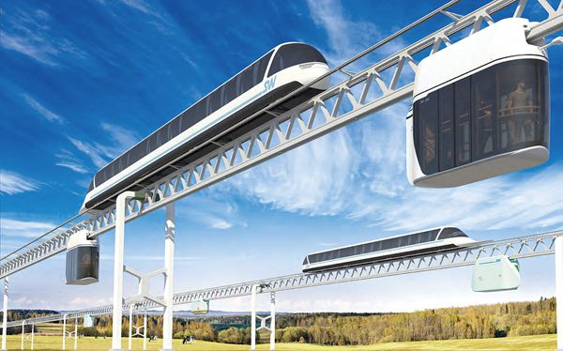

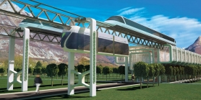
SkyWay в сравнении с другими видами транспорта
Специалисты ЗАО "Струнные технологии" подготовили презентацию "SkyWay в сравнении с другими видами транспорта", в которой показаны:
- сравнение капитальных затрат;
- сравнение пропускной способности различных видов транспорта;
- скорость движения городских видов транспорта;
- сравнение SkyWay с канатной дорогой и метро;
- сравнение юнитранса и конвейера;
- структура операционных затрат;
- сравнение расхода энергии;
- развитие энергетики и связи благодаря конструкции струнного рельса;
- сравнение аварийности и экологичности.
По пропускной способности пассажиров в час пик струнный транспорт сегодня способен обойти даже подземное метро, не говоря уже о лёгком. Во многом эта характеристика обусловлена скоростью транспорта, ведь скорости всех видов метро находятся в районе 80 километров в час, а струнный транспорт Юницкого ориентирован на максимальную скорость почти в два раза больше.
Все характеристики подробно описаны на слайдах.

Сайт Генерального конструктора Юницкого А.Э. http://yunitskiy.com

